**Interface para os repositórios**

Criar uma nova pasta chamada Interfaces

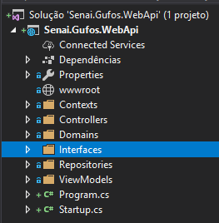

Criar um arquivo chamado ICategoriaRepository.cs

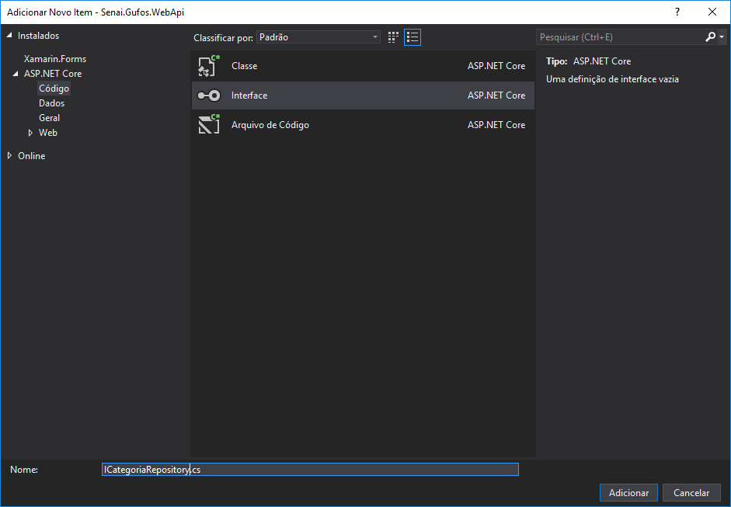

Determinar as ações do que eu desejo realizar.

ICategoriaRepository.cs

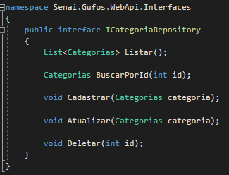

Realizar a alteração para que eu implemente a interface criada.

CategoriaRepository.cs



CategoriasController.cs

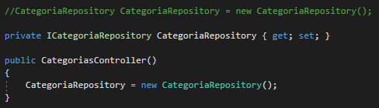

Comentar sobre as vantagens de trabalhar com interface.

**Many-To-Many**

Muitos para Muitos

Criar uma nova class na pasta domains chamada Presencas.cs

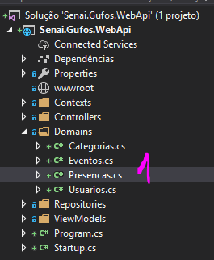

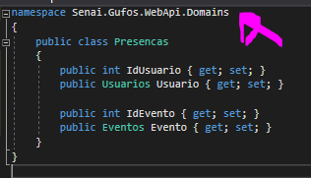

Alterar os usuários e os eventos para que possuam as presenças.

Usuarios.cs

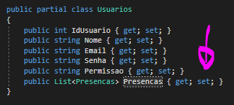

Eventos.cs

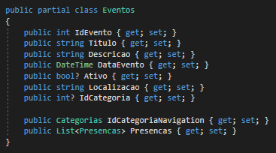

Configurar no GufosContext a nova informação sobre Presenças.

Adicionar o novo DbSet

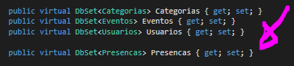

Adicionar as configurações para realizar o join.

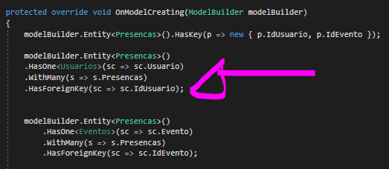

Criar o Repositório

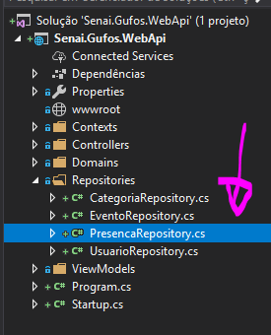

PresencaRepository.cs

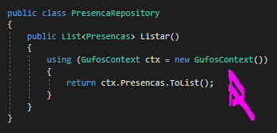

Criar o controller de presenças.

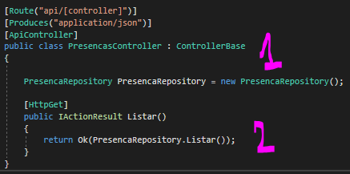

Alterar o repository para também mostrar a lista de usuários e seus respectivos eventos.

